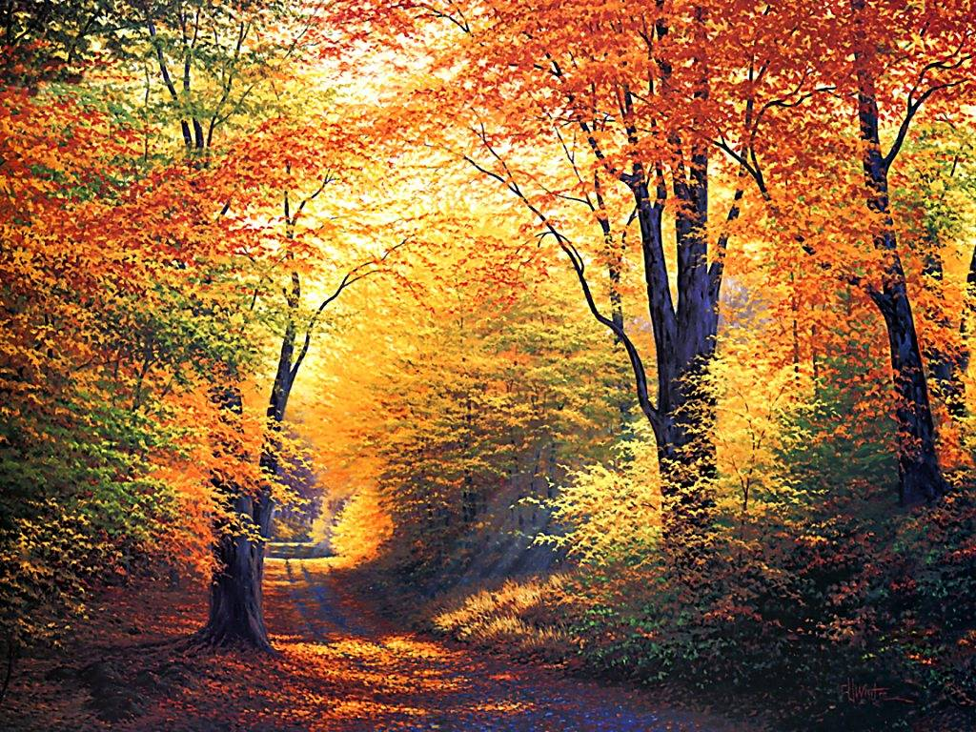
Automne rutilant.

La nature s'est joliment parée de pourpre et d'or,
Certains feuillages persistants résistent encore.
Cependant au souffle du vent on voit s'envoler
Des feuilles fatiguées, elles se sont détachées,
Dans l'air ballotté par le vent, se sont laissé bercer
Avant de choir délicieusement sur le sol enjoué,
Heureux de recevoir des arbres qu'il a alimentés
Des messages d'amour tendre chaudement colorés,
Couverture douce, aux froids de l'hiver protégé,
Ainsi au printemps, les arbres pourront bourgeonner.
Les champignons de la mousse émergent leur tête,
Leur coiffe veloutée protège leur tige fluette.
L'eau sous le ciel grisé fait un miroir sincère,
Il reproduit fidèlement l'image des splendides berges
Au calme du petit matin fumant qui délicatement s'éclaire
En faisant un clin d’œil au soleil apparaissant à la clairière.
Peu à peu, il fait étinceler de l'or sur le jour qui se lève,
Ajoute au murmure de l'eau des éclats de diamants superbes
.Marie Laborde.

